
Informe
Programacion I
Estudiantes:
- Pablo Funes
- Valentino Rossi
Profesores:
- Cinthia Rigoni
- Ariel Enferrel
Fecha de entrega: XX/06/2026
Indice
Estructuras secuenciales/ Base de datos
Variables
Listas
Diccionarios
Operadores matematicos
Estructuras condicionales
if, elif y else
Operadores condicionales
Estructuras Repetitivas
While
For
Manejo de errores
Try, Except
Manejo de archivos

En el programa hemos usado varias funciones internas del python y tambien externas.
Variables:
Son datos guardados en base a un nombre. Estos datos pueden ser strings, int, floats y bool.
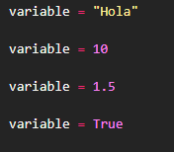
Variable con un dato float.

Variable con un dato string.


Variable con un dato bool.

Variable con un dato int.

A las variables que posean int y floats como dato. Se les puede hacer operaciones matematicas.
Operador | Función  Ejemplo N°2:  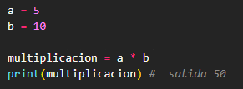  Ejemplo N°1:  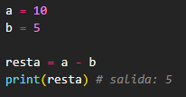
+ | Suma
- | Resta
* | Multiplicación
/ | División
// | División entera
% | Módulo (resto)
** | Potencia

Estas mismas variables se pueden decir dentro de un print, usando print(f“”):
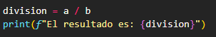

Listas:
Los elementos de una lista son objetos de Python arbitrarios. Las listas se forman colocando una lista de expresiones separadas por comas entre corchetes. Es decir:

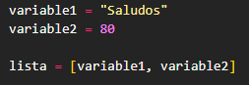

Diccionarios:
Estos representan conjuntos finitos de objetos indexados por valores casi arbitrarios. Los únicos tipos de valores no aceptables como claves son valores que contienen listas o diccionarios u otros tipos mutables que se comparan por valor en lugar de por identidad de objeto, la razón es que la implementación eficiente de los diccionarios requiere que el valor hash de una clave permanezca constante. Los tipos numéricos utilizados para las claves obedecen las reglas normales para la comparación numérica: si dos números se comparan igual (por ejemplo, 1 y 1.0) entonces se pueden usar indistintamente para indexar la misma entrada del diccionario. Es decir:

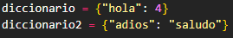

Llave
Valor

Para recorer un diccionario podemos usar .keys() para las llaves, .values() para los valores y .items() para los dos:

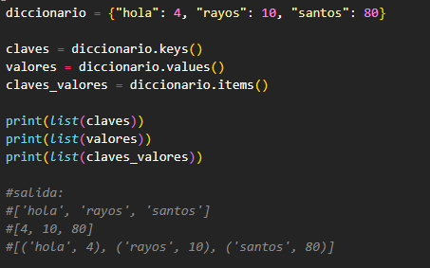
if, elif y else:
Python usa la palabra clave if para definir una condición, y opcionalmente se pueden agregar else y elif para manejar distintos casos. Por medio de ellas es posible que el programa defina qué bloques de código ejecutar primero o directamente no hacerlo.
Python usa la identacion para indicar que pertenece a un bloque if:
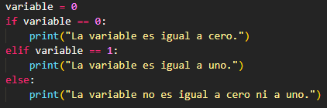
Las identaciones serian esos espacios que tiene el print. Es como si fuera una sangria.

Poseemos operadores que nos sirven para poner más condiciones de diferentes formas:
Operador | Definicion | Ejemplo | Resultado
== | Igual a | 5 == 5 | True
!= | Distinto de | 5 != 3 | True
> | Mayor a | 5 > 8 | False
< | Menor a | 3 < 1 | False
>= | Mayor o igual a | 5 >= 4 | True
<= | Menor o igual a | 4 <= 2 | False

While “variable bool”:
Es un ciclo el cual se repite siempre y cuando la variable devuelve “True”. En el caso de que la variable devuelva “False” el ciclo no se ejecuta.
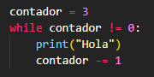
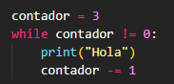
El codigo se ejecuta hasta que la variable “contador” no sea diferente a cero. No se da un bucle infito debido a que con cada vuelta se le resta uno a “contador”.
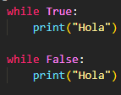
No se ejecuta el codigo identado al while debido a que el valor es False.

Se da un ciclo infinito, debido a que no se cambia el valor del True.

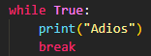
En un ciclo while True podemos usar “break” para detenerlo

Ciclo for:
El bucle for permite repetir una acción un número determinado de veces. A diferencia de while, acá sabemos de antemano cuántas veces se repetirá el código.

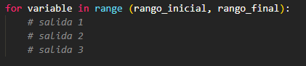

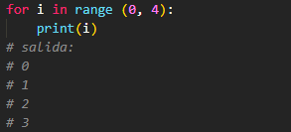
Funciones:
Una funcion es un bloque de código reutilizable que realiza una tarea específica. En
lugar de escribir el mismo código varias veces, podemos definir una función y
llamarla cuando sea necesario.
Esto sirve bastante para tener un codigo más ordenado.
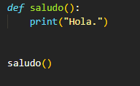
De esta forma, nosotros definimos una funcion. En este caso la funcion “saludo”

Para llamar a una funcion, escribimos su nombre y adelante le ponemos parentesis.

Las funciones pueden trabajar con datos ya existentes. Solo hace falta llamar ese parametro para la funcion:
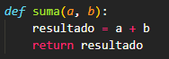
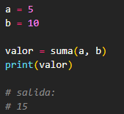
En este caso, a la funcion suma le dijimos que use los parametros “a” y “b” para que realize una simple suma.
A la hora de usar la funcion, debemos de llamar esos parametros. Colocando el nombre de las variables.
En el caso de que no las llamemos, nos dara un error por falta de error.

Los parametros recibidos no tienen que llevar si o si el mismo nombre que las variables. También podemos darle un valor sin necesidad de una variable.

